公司簡介
公司名稱 | 應用奈米醫材科技股份有限公司 | 攤位編號 | 免填
公司地址 | 新竹縣竹北市生醫路二段16號4樓  (新竹生物醫學園區) | 統一編號 | 28113167
負責人 | 樂亦宏 | 員工人數 | 128
連絡人 | 梁小姐 | 連絡電話 | 03-6579530 ext. 310
E-mail | flora.liang@ICARESmedicus.com
公司網址 QR Code | 應用奈米醫材科技股份有限公司  www.icaresmedicus.com  
服務項目 | 1.人工水晶體及其植入系統(IntraOcular Lens (IOL) and IOL Delivery System）之研發與生產。  2.眼科相關生物醫學產品及其他應用奈米醫材(Nanomaterials)之研發與生產。 3.表面塗層技術之研發與代工。  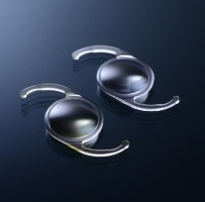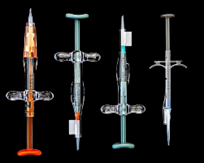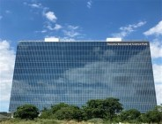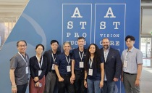
勞動權益 | 勞、健保 勞退 休假制度：週休二日 (請參考人事行政總局行事曆)
福利制度 | 員工團保/海外旅平險  勞保  健保  年終獎金  三節獎金/禮品  生日/生育/婚/喪禮金  不定期舉辦員工旅遊、家庭日  每季福委會聚餐補助  健康檢查  咖啡吧  室內汽機車停車位(抽籤)  孕婦友善車位、哺乳室  工作生活平衡活動：瑜珈、手作課程、按摩舒壓等  各類社團活動：羽球社、電影社、登山社等 | 是否進用身心障礙人員 | 否
福利制度 |  | 是否進用外籍生 | 否
公司簡介 | 應用奈米醫材科技股份有限公司  ICARES (IOL for Cataract and Refractive Surgery)  設立於2011年7月14日，位於新竹生醫園區的竹科廠商。為台灣唯一研發製造白內障手術用人工水晶體及其植入系統之專業廠商，並於2018年7月18日上櫃掛牌(6612)。專注於高階眼科醫材研發、製造及銷售，高階眼科醫材主要產品包括用以治療白內障、近視、遠視、老花或散光之人工水晶體 （Intraocular lens, IOL）、其手術使用之植入系統（IOL delivery system）及相關技術服務。

職務名稱 | 人數 | 主要資格條件 | 待遇 | 工作內容 | 工作地點 | 備註
CNC車銑床技術員(早班) | 2 | 工程類 | 32000~36000 | CNC車銑床  操作機台  使用顯微鏡 | 生醫園區 | 週一至五08:15-16:45
CNC車銑床技術員(小夜班) | 5 | 工程類 | 40000~44000  (*另享小夜班及伙食津貼) | CNC車銑床  操作機台  使用顯微鏡 | 生醫園區 | 週一至五16:45-01:15
目檢技術員  (早班) | 9 | 不拘 | 29500~32000 | 顯微鏡目檢  擦拭清潔鏡片  操作量測儀器 | 生醫園區 | 週一至五08:15-16:45
目檢技術員  (小夜班) | 14 | 不拘 | 37000~40000  (*另享小夜班及伙食津貼) | 顯微鏡目檢  擦拭清潔鏡片  操作量測儀器 | 生醫園區 | 週一至五16:45-01:15
組包裝技術員  (早班) | 4 | 不拘 | 29500~32000 | 顯微鏡放大鏡目檢  產品組包裝  操作熱封設備 | 生醫園區 | 週一至五08:15-16:45
因應107年就業服務法修正(條文內容：就業服務法第5條第2項：雇主招募或僱用員工，不得有下列情事：…六、提供職缺之經常性薪資未達新臺幣四萬元而未公開揭示或告知其薪資範圍；罰則-違反上述規定，處新臺幣六萬元以上三十萬元以下罰鍰。因為職缺都會公告，為避免廠商觸法，建請廠商務必列出職缺薪資範圍。(資料請以一頁為限)

